# 工作日志

文件布局：

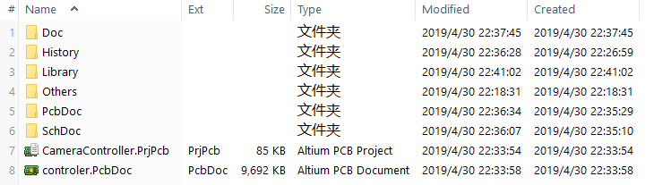

记录：

覆铜管理器：工具->覆铜->覆铜管理器

#V0.0

Spare board

#V0.1

导入元器件

#V0.2

Minor improves

#V0.3

NOW

P1.进一步模块化各部分模组；

1.布局了4G

2.布局了USB

#V0.4

P1.下一步MCU&SD

P2.布局电源

P3.布局传感器

完成布局，比想象的大一些！

#V0.5

完成布局和布线

#V0.6

布地线

#V0.7

泪滴和覆铜

#V0.8

调整

V0.82 为打样版本！

V1.0 为下一代版本，请记录好改进说明。